|  |  |
| --- | --- |
| УТВЕРЖДЕН | |
| А.В.00001-01 33 01-1-ЛУ | |
|  | |
|  |  | | МНОГОПОЛЬЗОВАТЕЛЬСКАЯ СИСТЕМА ЗАПИСИ ДОЛГОВ | |
|  |  | | Долговая яма | |
|  |  | | Руководство системного администратора | |
|  |  | | А.В.00001-01 33 01-1 | |
|  |  | | (вид носителя данных) | |
|  |  | | Листов 14 | |
| **Подп. И дата** |  | |  | |
| **Инв. №дубл.** |  | |  | |
| **Взам. Инв. №** |  | |  | |
| **Подп. И дата** |  | |  | |
| **Инв. №подл.** |  | |  | |

2 0 2 3

|  |  |  |  |  |  |
| --- | --- | --- | --- | --- | --- |
|  |  | СОГЛАСОВАНО | | УТВЕРЖДАЮ | |
|  |  | Заказчик | | Начальник управления | |
|  |  | Личная  подпись | Расшифровка  подписи | Личная  подпись | Расшифровка  Подписи |
|  |  | 15.04.23 | | 15.04.23 | |
|  |  | МНОГОПОЛЬЗОВАТЕЛЬСКАЯ СИСТЕМА ЗАПИСИ ДОЛГОВ | | | |
|  |  | Долговая яма | | | |
| ***Подп. И дата*** |  | Руководство системного администратора | | | |
| ЛИСТ УТВЕРЖДЕНИЯ | | | |
| А.В.00001-01 33 01-1-ЛУ | | | |
| ***Инв. № дубл.*** |  | (вид носителя данных) | | | |
| Листов 14 | | | |
| ***Взам. Инв.№*** |  | СОГЛАСОВАНО | | Представители  Предприятия-разработчика | |
| Руководитель | | Руководитель разработки | |
| ***Подп. И дата*** |  | Личная  подпись | Расшифровка  подписи | Личная  подпись | Расшифровка  подписи |
| 15.04.23 | | 15.04.23 | |
|  | |  | |
| ***Инв.№подл.*** |  |  |  |  |  |
|  | |  | |
|  |  |  |  |  | |
|  |  |  |  |  |  |
|  |  |  |  |  | |
|  |  |  |  |  | |
|  |  |  |  |  |  |
|  |  |  |  |  | |
|  |  |  |  |  | |
|  |  |  |  |  |  |

2 0 2 3

СОДЕРЖАНИЕ

1 НАЗНАЧЕНИЕ ПРОГРАММЫ 4

1.1 Полное наименование программы 4

1.2 Краткое наименование программы 4

1.3 Назначение и область применения 4

2 УСЛОВИЯ ВЫПОЛНЕНИЯ ПРОГРАММЫ 5

2.1 Технические требования программы к устройству 5

2.2 Требования выполнения функций программы 5

3 ВЫПОЛНЕНИЕ ПРОГРАММЫ 7

4 СООБЩЕНИЯ ОПЕРАТОРУ 24

# 1 Назначение программы

## Полное наименование программы

Многопользовательская система записи долгов.

## Краткое наименование программы

«Долговая яма» (далее – программа).

## Назначение и область применения

Программа используется пользователем для ведения истории своих выданных и взятых долгов, для синхронизации долговых обязательств между участниками операции.

## 1.4 Функции программы

* + 1. регистрация пользователя;
    2. авторизация пользователя;
    3. создание долга;
    4. погашение долга;
    5. удаление долга;
    6. редактирование долга;
    7. добавление друга;
    8. удаление друга;
    9. просмотр уведомлений.

## 1.5 Технические требования программы к устройству

Для корректной работы программы устройство должно соответствовать следующим требованиям:

* + 1. операционная система: мобильное приложение может работать на операционных системах iOS или Android, поэтому технические устройства должны быть совместимы с выбранной операционной системой. Минимальная поддерживаемая версия Android должна быть не менее 6.0, а для iOS - не менее 10;
    2. процессор: устройство должно иметь процессор на базе архитектуры ARMv7 и новее для обеспечения совместимости с операционной системой и приложением;
    3. оперативная память: мобильное приложение должно иметь достаточно оперативной памяти для быстрой загрузки и обработки данных, поэтому устройство должно иметь не менее 2 ГБ оперативной памяти;
    4. хранилище: мобильное приложение должно иметь достаточно места для хранения данных, в том числе информации о долгах, поэтому устройство должно иметь не менее 8 ГБ встроенной памяти, а свободное место на устройстве не должно быть менее 120 МБ;
    5. дисплей: мобильное приложение должно отображаться на дисплее высокого качества с разрешением, соответствующим требованиям приложения, поэтому устройство должно иметь диагональ дисплея не менее 4,7 дюймов и разрешение HD (1280 x 720 пикселей);
    6. связь: мобильное приложение может использовать мобильные данные или Wi-Fi для связи с Интернетом, поэтому устройство должно иметь минимальную поддержку 3G и Wi-Fi с поддержкой стандарта 802.11n.

# 2 СТРУКТУРА ПРОГРАММЫ

## 2.1 Алгоритм решения задач

Программа запускается на мобильном устройстве.

При нажатии на кнопку «Авторизация» пользователь авторизуется в приложении при помощи кода из Смс-сообщения, отправленного по номеру телефона пользователя. На клиент возвращается временный код подтверждения пользователя, либо ошибка авторизации. Пользователь попадает на «домашнюю страницу».

При нажатии на кнопку «Регистрация» пользователь переходит на экран регистрации. Необходимо заполнить поля имя, фамилия, отчество, номер телефона. Если поля, за исключением отчества, не были заполнены, то пользователю высветится уведомление о необходимости их заполнения, и что пользователь не зарегистрирован. При регистрации пользователя на сервер отправляются: имя, фамилия, отчество (если оно имеется), номер телефона пользователя. На клиент приложения отправляется временный код подтверждения авторизации в программе, либо ошибка регистрации. Пользователь попадает на «домашнюю страницу».

На «Домашней странице» имеются кнопки «Долги», «Добавить долг», «Список друзей», «Уведомления».

При нажатии на кнопку «Добавить долг» пользователь переходит на экран добавления долга. Показываются поля для заполнения: дата выдачи долга, предварительная дата возмещения долга, сумма долга, статус долга, комментарий, второй участник операции. Обязательной информацией является только сумма долга. Если она будут не заполнена, высветится уведомление о необходимости заполнить это поле. Полученная информация сохраняется на телефоне пользователя. Если указан второй участник операции, то на сервер отправляется название долга и уникальные идентификационные номера обоих участников операции, сумма задолженности и её статус.

При нажатии на кнопку «Удалить долг» выбранный пользователем долг удаляется. Если добавлен второй участник транзакции, то на сервер отправляется уникальный идентификатор транзакции и команда об удалении.

При нажатии на кнопку «Редактировать долг» пользователь переходит на экран выбранного долга, где он может изменять поля: дата выдачи долга, предварительная дата возмещения долга, сумма долга, статус долга, комментарий, второй участник операции. Если указан второй участник операции, то после редактирования долга на сервер отправляется информация об изменении, идентификатор транзакции.

При нажатии на кнопку «Добавление друга» пользователь переходит на экран добавления друга. Для добавления друга доступны следующие функции: «Добавление из списка контактов», «Добавление по номеру телефона», «Добавление по уникальному идентификатору пользователя». Если второй пользователь подтвердит запрос на добавление в друзья, то списки обоих пользователей пополняются. На сервер отправляются уникальный идентификационный номер пользователя и введённый номер. На клиент возвращается подтверждение существования пользователя, добавляемого в друзья, либо ошибка. На устройстве сохраняется введённый номер.

При нажатии на кнопку «Удаление друга» происходит удаление друга из списка друзей пользователя. На сервер отправляются идентификаторы обоих пользователей и команда об удалении их связи.

При нажатии на кнопку «Уведомления» пользователю показываются все недавние уведомления, такие как: заявка на добавление в список друзей, подтверждение долга. При просмотре уведомлений на сервер отправляется запрос на обновление уведомлений на устройстве и уникальный номер пользователя. Сервер присылает данные, либо сообщение об отсутствии новых уведомлений.

Блок схема логического устройства программы представлена в «Приложении А – логическая схема программы».

## 2.2 Компоненты программы

Приложение устанавливается пользователем на устройство, соответствующее техническим требованиям.

Связь с сервером приложения реализована про помощи FireBase api.

Схема структуры программы представлена на «Рисунке 1 – схема структуры программы».

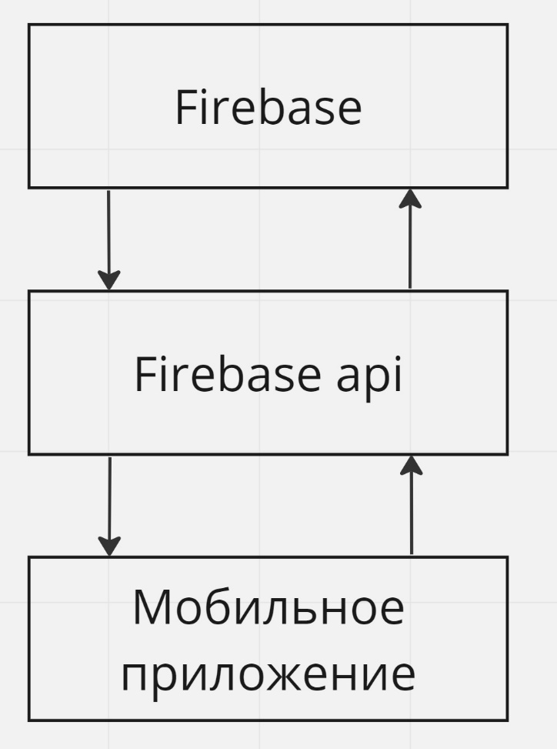

Рисунок 1 – схема структуры программы

# 3 НАСТРОЙКА программы

Руководство системного администратора включает в себя процесс настройки приложения Flutter для обеспечения его корректной работы в среде эксплуатации. В данном разделе описываются типовые шаги и методы настройки программы, которые следует выполнить системному администратору.

## 3.1 Установка программы

Перед началом настройки программы необходимо выполнить следующие шаги:

1. установка зависимостей: проверьте, что все необходимые зависимости и компоненты, требуемые для работы приложения Flutter, установлены на целевой системе. Убедитесь, что версии установленных компонентов соответствуют требованиям программы;
2. загрузка исходного кода: скопируйте исходный код Программы из репозитория версионного контроля;
3. установка инструментария разработки: убедитесь, что на системе установлены и настроены необходимые инструменты для разработки приложений Flutter, такие как Flutter SDK, Dart SDK и другие сопутствующие инструменты;
4. проверка целостности исходного кода: перед установкой приложения убедитесь в целостности исходного кода. Проверьте его наличие и отсутствие ошибок.

## 3.2 Конфигурация программы

После установки программы необходимо выполнить следующие шаги по конфигурации:

1. настройка окружения: установите необходимые переменные окружения и пути к компонентам приложения, таким как путь к Flutter SDK, Dart SDK и другим зависимостям;
2. конфигурация базы данных: настройте соединение с базой данных и убедитесь, что все необходимые таблицы и индексы созданы и настроены правильно;
3. настройка параметров приложения: изучите доступные параметры и настройки приложения, такие как порт, адрес сервера, режим отладки, и сконфигурируйте их согласно требованиям и настройкам системы;
4. установка сертификатов и ключей безопасности: установите соответствующие сертификаты и ключи безопасности, чтобы обеспечить защищённую коммуникацию с приложением;
5. настройка мониторинга и журналирования: настройте инструменты мониторинга и журналирования для приложения, чтобы отслеживать его работу, выявлять проблемы и анализировать производительность;
6. настройка автоматического обновления: настройте автоматическое обновление приложения, чтобы обеспечить распространение и установку новых версий без вмешательства пользователей;
7. тестирование конфигурации: проверьте правильность конфигурации, запустив приложение и убедившись, что все настройки работают корректно и соответствуют ожиданиям.

# 4 ПРОВЕРКА ПРОГРАММЫ

Руководство системного администратора включает в себя процесс проверки приложения Flutter с целью обеспечения его корректной работы и соответствия требованиям и стандартам. В данном разделе описываются типовые шаги и методы, которые системный администратор должен выполнить при проверке программы.

## 4.1 Предварительная проверка

Перед началом основной проверки программы следует выполнить следующие предварительные шаги:

* + 1. анализ требований и спецификаций: изучите документацию проекта, включая функциональные и нефункциональные требования, архитектурные диаграммы и спецификации, чтобы понять ожидаемое поведение приложения;
    2. установка необходимых инструментов: убедитесь, что все необходимые инструменты для разработки и тестирования Flutter-приложений установлены и настроены корректно;
    3. проверка целостности исходного кода: проверьте, что все файлы исходного кода приложения находятся в состоянии целостности и не содержат ошибок или незавершённых изменений;
    4. подготовка тестового окружения: создайте тестовую среду, включая тестовые базы данных, серверы, симуляторы и другие необходимые ресурсы, для проведения проверки приложения.

## 4.2 Основная проверка

Основная проверка программы включает следующие шаги:

1. компиляция приложения: убедитесь, что приложение успешно компилируется без ошибок или предупреждений. В случае обнаружения ошибок, выполните необходимые действия для их исправления;
2. запуск приложения: запустите приложение на тестовом окружении и проверьте его работоспособность. Убедитесь, что все основные функции и экраны приложения работают корректно;
3. тестирование функциональности: Протестируйте основную функциональность приложения, включая ввод данных, обработку запросов, взаимодействие с базой данных и любые другие функции, указанные в требованиях. Обратите внимание на возможные ошибки или неправильное поведение приложения;
4. тестирование безопасности: Проведите проверку безопасности приложения, включая анализ уязвимостей, проверку правильности настроек безопасности.

# 5 Сообщения СИСТЕМНОМУ АДМИНИСТРАТОРУ

Программа оперирует следующими сообщениями:

1. «Ошибка регистрации. Неверно введён номер телефона. Он должен соответствовать формату: +7 (ХХХ) ХХХ-ХХ-ХХ». Сообщение показывается в ситуации, когда пароль не соответствует необходимому формату. При возникновении такого сообщения необходимо нажать на кнопку «Вернуться к регистрации» и корректно ввести номер телефона, чтобы он соответствовал написанному в сообщении формату;
2. «Ошибка регистрации. Неверно введён код подтверждения. Код будет выслан повторно через n секунд». Сообщение показывается в ситуации, когда введённый код для подтверждения номера телефона не соответствует присланному. При возникновении такой ошибки необходимо нажать на кнопку «Понятно» и ввести код из Смс-сообщения заново;
3. «Ошибка авторизации. Неверно введён код подтверждения. Код будет выслан повторно через n секунд». Сообщение показывается в ситуации, когда введённый код для подтверждения номера телефона не соответствует присланному. При возникновении такой ошибки необходимо нажать на кнопку «Понятно» и ввести код из Смс-сообщения заново;
4. «Подтверждение удаления». Данное сообщение возникает при удалении долга. Для прерывания удаления необходимо нажать «Отмена». Если операция верна, необходимо нажать кнопку «Подтвердить»;
5. «Подтверждение редактирования». Данное сообщение возникает при редактировании долга. Для прерывания удаления необходимо нажать «Отмена». Если операция верна, необходимо нажать кнопку «Подтвердить»;
6. «Не заполнены обязательные поля. Обязательные поля: размер долга, дата получения». Данная ошибка возникает в ситуации, когда пользователь не заполнил обязательные при создании нового долга. При возникновении такого сообщения необходимо нажать кнопку «Понятно» и заполнить обязательные поля долга;
7. «Ошибка добавления. Пользователь с таким ID не существует». Данная ошибка возникает во время добавления друга при несоответствии введённого ID с реальными ID пользователей. При возникновении такой ошибки необходимо нажать кнопку «Понятно» и ввести код заново;
8. «Ошибка добавления. Пользователь с таким телефоном не зарегистрирован в приложении». Данная ошибка возникает при несоответствии введённого номера телефона с телефонами зарегистрированных пользователей. При возникновении такой ошибки необходимо нажать кнопку «Понятно» и ввести телефон заново.

При возникновении иных ошибок необходимо действовать согласно следующим пунктам:

1. перезапустить приложение.

Для выполнения перезагрузки приложения необходимо выйти из него, далее убрать задачу в диспетчере задач, и войти в приложение снова. Конкретные шаги для выполнения перезагрузки отличаются в зависимости от устройства. Если после перезагрузки проблема не исчезла, то необходимо перейти к следующему пункту;

1. перезагрузить телефон.

Для выполнения перезагрузки необходимо вызвать функцию перезагрузки на устройстве. Конкретные шаги для выполнения перезагрузки отличаются в зависимости от устройства. Если после перезагрузки проблема не исчезла, то необходимо перейти к следующему пункту;

1. если не помогли предыдущие варианты, необходимо составить отчёт об ошибке и передать в отдел тестирования. В отчёте должны содержаться следующие данные: конфигурация телефона, версия программы, шаги, которые привели к ошибке, ожидаемый результат, код или сообщение ошибки.